- 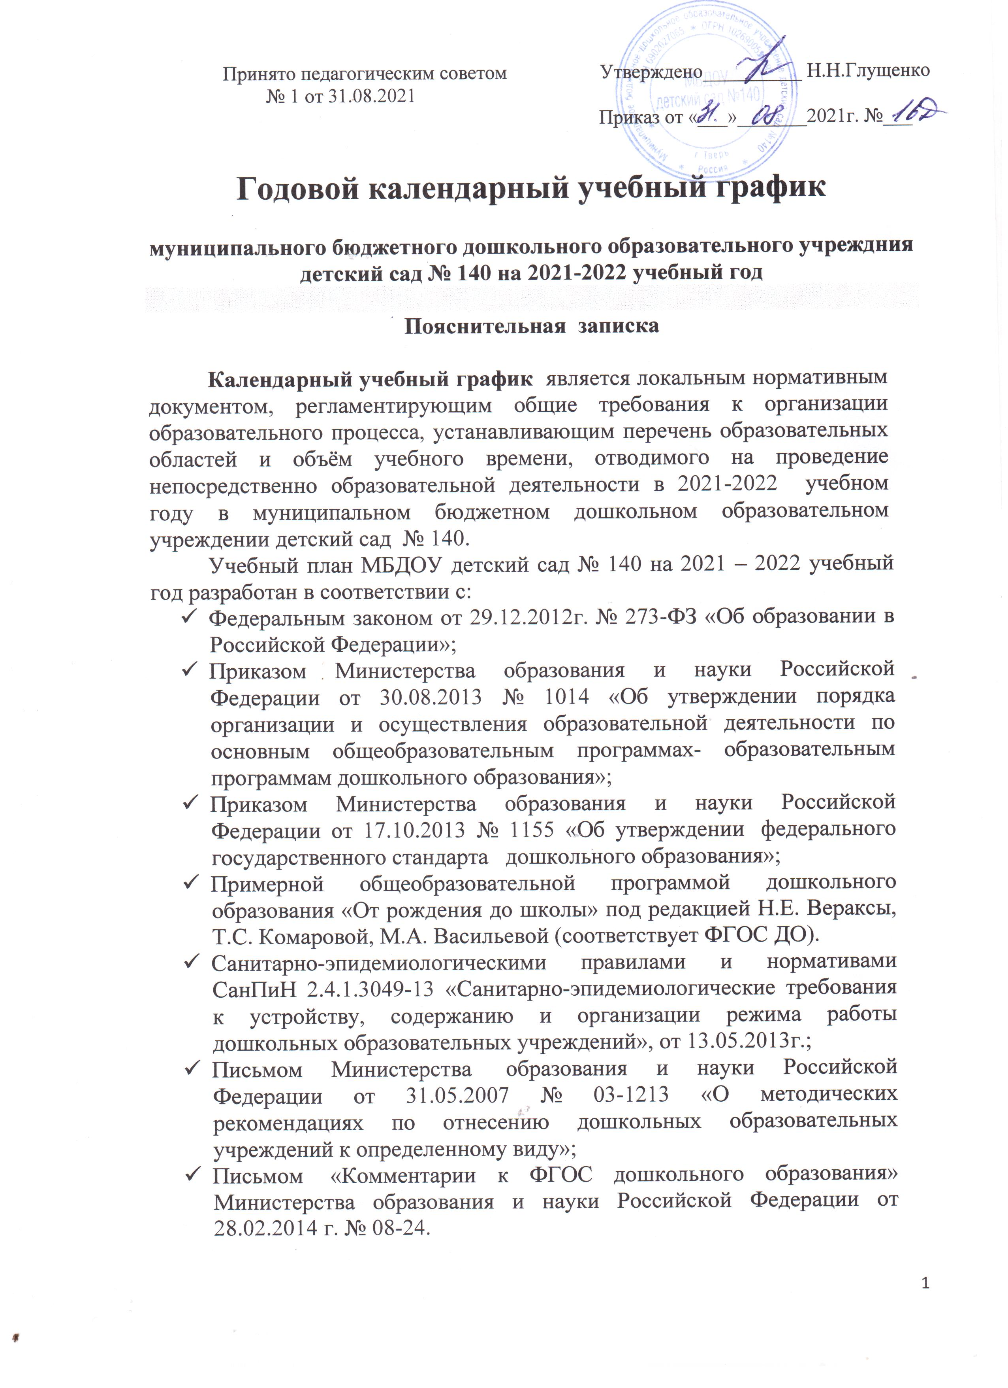

Учебный год начинается с 1 сентября 2021 года и заканчивается 31 мая 2022 года.
Режим работы ДОУ: рабочая неделя состоит из 5 дней, суббота и воскресение - выходные дни. Согласно статье 112 Трудового Кодекса Российской Федерации, а также Постановления о переносе выходных дней Правительства РФ от 28.05.2013г. № 444 в годовом календарном учебном графике учтены нерабочие (выходные и праздничные) дни.
Продолжительность учебного года составляет 37 недель (1 и 2 полугодия) без учета каникулярного времени.
Проведение мониторинга достижения детьми планируемых результатов освоения основной общеобразовательной программы дошкольного образования предусматривает организацию первичного и итогового мониторинга. Обследование проводится в режиме работы ДОУ, без специально отведенного для него времени, посредством бесед, наблюдений, индивидуальной работы с детьми.
Праздники для воспитанников в течение учебного года планируются в соответствии с Годовым планом работы ДОУ на учебный год и Уставом ДОУ.
Организация каникулярного отдыха в детском саду (середина учебного года, летний период) имеет свою специфику и определяется задачами воспитания в дошкольном учреждении. Для эффективного физиологического и психологического развития детей планирование каникулярного отдыха тщательно продумывается.
Воспитательно–образовательная работа в летний оздоровительный период планируется в соответствии Планом работы на летний период, календарем жизни ДОУ, тематическим планированием дней и недель, а также с учетом климатических условий. Календарный учебный график отражает планирование массовых мероприятий для воспитанников, проводимых летом.
Учебный план утверждается приказом заведующего образовательного учреждения по согласованию с учредителем и доводится до всех участников образовательного процесса.
Учреждение в установленном законодательством Российской Федерации порядке несет ответственность за реализацию не в полном объеме образовательных программ в соответствии с учебным планом.

1. Режим работы учреждения
Продолжительность учебной недели |  | 5 дней (с понедельника по пятницу)
Время работы возрастных групп |  | с 7.00 до 19.00
Нерабочие дни |  | Суббота, воскресенье и праздничные дни
2. Продолжительность учебного года
Учебный год | с 01.09.2021г. по 31.05.2022г. |  |  |  | 37 недель
I полугодие | с 01.09.2021г. по 31.12.2021г. |  |  |  | 17 недель
II полугодие | с 10.01.2022г. по 31.05.2022г. |  |  |  | 20 недель
3. Мероприятия, проводимые в рамках образовательного процесса
Оценка индивидуального развития воспитанников, связанная с оценкой эффективности педагогических действий и лежащая в основе его дальнейшего планирования
Наименование | Сроки |  |  |  | Количество дней
Первичный мониторинг | 01.09.2021 г. - 30.09.2021 г. |  |  |  | 30 дней
Итоговый мониторинг | 13.05.2022 г. - 31.05.2022 г. |  |  |  | 19 дней
Мониторинг индивидуального развития воспитанников | в режиме работы ДОУ, без специально отведенного для него времени, посредством бесед, наблюдений, индивидуальной работы с детьми.
4. Каникулярное время, праздничные (нерабочие) дни
4.1. Каникулы
 |  |  | Сроки/ даты | Количество каникулярных недель/ праздничных дней
Зимние каникулы |  |  | 31.12.2021г. - 09.01.2022г. | 10 дней
Летние каникулы |  |  | 01.06.2021г. – 31.08.2022г. | 19 недель
4.2. Праздничные дни
День народного единства |  |  | 04.11.2021 – 07.11.2021г. | 4 дня
Новогодние праздники  Рождество Христово |  |  | 12.12.2021 – 09.01.2022г. | 10 дней
День защитников Отечества |  |  | 23.02.2022 г. | 1 день
Международный женский день |  |  | 08.03.2022 – 10.03.2022г. | 1 день
Праздник Весны и Труда |  |  | 01.05.2022г. | 1 день
День Победы |  |  | 09.05.2022г. | 1 день
День России |  |  | 12.06.2022г. | 1 день

В 2021-2022 г. в МБДОУ детский сад № 140 функционирует 7 общеобразовательных групп, укомплектованных в соответствии с возрастными нормами:
- Вторая младшая группа (3 - 4 года) – 2 группы
- Средняя группа (4 - 5 лет) – 2 группы
- Старшая группа (5 - 6 лет) – 2 группы
- Подготовительная к школе группа (6 - 7 лет) – 1 группа

Язык образования: русский.
Коллектив дошкольного образовательного учреждения работает по Примерной общеобразовательной программе дошкольного образования «От рождения до школы» под редакцией Н.Е. Вераксы, Т.С. Комаровой, М.А.Васильевой (соответствует ФГОС ДО). Методическое обеспечение основной программы соответствует перечню методических изданий, рекомендованных Министерством образования РФ по разделу «Дошкольное воспитание».
Учебный план МБДОУ детский сад № 140 соответствует Уставу МБДОУ, общеобразовательной программе, гарантирует ребенку получение комплекса образовательных услуг.
В структуре учебного плана выделяются обязательная (инвариантная) часть, и часть, формируемая участниками образовательных отношений (вариативная часть). Инвариантная часть обеспечивает выполнение обязательной части основной общеобразовательной программы дошкольного образования (составляет не менее 60% от общего нормативного времени, отводимого на освоение основной образовательной программы дошкольного образования), вариативная составляет не более 40%.
В соответствии с требованиями основной общеобразовательной программы дошкольного образования в инвариантной части определено время на образовательную деятельность, отведенное на реализацию образовательных областей.
Содержание педагогической работы по освоению детьми образовательных областей: "Социально-коммуникативное развитие", "Познавательное развитие", «Речевое развитие», "Художественно-эстетическое развитие", "Физическое развитие" входит в расписание непрерывной образовательной деятельности. Они реализуются, как в обязательной части и части, формируемой участниками образовательного процесса, так и во всех видах деятельности, и отражены в календарном планировании.
При составлении учебного плана учитывались следующие принципы:
- принцип развивающего образования, целью которого является развитие ребенка;
- принцип научной обоснованности и практической применимости;
- принцип соответствия критериям полноты, необходимости и достаточности;
- принцип обеспечения единства воспитательных, развивающих и обучающих целей и задач процесса образования дошкольников, в процессе реализации которых формируются знания, умения, навыки, которые имеют непосредственное отношение к развитию дошкольников;
- принцип интеграции непосредственно образовательных областей в соответствии с возрастными возможностями и особенностями воспитанников, спецификой и возможностями образовательных областей;
- комплексно-тематический принцип построения образовательного процесса;
- решение программных образовательных задач в совместной деятельности взрослого и детей и самостоятельной деятельности детей не только в рамках непосредственно образовательной деятельности, но и при проведении режимных моментов в соответствии со спецификой дошкольного образования;
- построение непосредственно образовательного процесса с учетом возрастных особенностей дошкольников, используя разные формы работы.
Количество и продолжительность непрерывной непосредственно образовательной деятельности устанавливаются в соответствии с санитарно-гигиеническими нормами и требованиями (СанПиН 2.4.1.3049-13):
Продолжительность непрерывной организованной образовательной деятельности:
- для детей от 3 до 4 лет – не более 15 минут,
- для детей от 4 до 5 лет – не более 20 минут,
- для детей от 5 до 6 лет – не более 25 минут,
- для детей от 6 до 7 лет – не более 30 минут.
Максимально допустимый объём образовательной нагрузки в первой половине дня:
- во 2 младшей не превышает 30 минут.
- в средней группе не превышает 40 минут,
- в старшей группе не превышает 45 минут
- в подготовительной группе 1,5 часа.
В середине времени, отведённого на непрерывную образовательную деятельность, проводятся физкультурные минутки.
Перерывы между периодами непрерывной образовательной деятельности – не менее 10 минут.
Образовательная деятельность с детьми старшего дошкольного возраста может осуществляться во второй половине дня после дневного сна. Её продолжительность составляет не более 25 – 30 минут в день. В середине непосредственно образовательной деятельности статического характера проводятся физкультурные минутки.
Образовательная деятельность, требующая повышенной познавательной активности и умственного напряжения детей, организуется в первую половину дня.
В образовательном процессе используется интегрированный подход, который позволяет гибко реализовывать в режиме дня различные виды детской деятельности.
Организация жизнедеятельности МБДОУ предусматривает, как организованные педагогами совместно с детьми формы детской деятельности, так и самостоятельную деятельность детей.
Режим дня и сетка занятий соответствуют виду МБДОУ.

Учебный план

№ | Базовая образовательная область | Количество занятий в неделю
 |  | 2-я младшая группа | Средняя группа | Старшая группа | Подготовител. к школе группа
«От рождения до школы» под редакцией Н.Е. Вераксы, Т. С. Комаровой, М.А.Васильевой
1. | Познавательное развитие
1.1. | Формирование целостной картины мира, расширение кругозора | 1 раз в неделю | 1 раз в неделю | 1 раз в неделю | 1 раз в неделю
1.2. | Формирование элементарных математических  представлений | 1 раз в неделю | 1 раз в неделю | 1 раз в неделю | 2 раза в неделю
1.3. | Познавательно-исследовательская и продуктивная (конструктивная) деятельность |  |  | 1 раз в неделю | 1 раз в неделю
2. | Речевое развитие | 1 раз в неделю | 1 раз в неделю | 2 раза в неделю | 2 раза в неделю
2.1. | Чтение художественной литературы | ежедневно | ежедневно | ежедневно | ежедневно
3. | Художественно-эстетическое развитие
3.1. | Рисование | 1 раз в неделю | 1 раз в неделю | 2 раза в неделю | 2 раза в неделю
3.2. | Лепка | 1 раз в 2 недели | 1 раз в 2 недели | 1 раз в 2 недели | 1 раз в 2 недели
3.3. | Аппликация | 1 раз в 2 недели | 1 раз в 2 недели | 1 раз в 2 недели | 1 раз в 2 недели
3.4. | Музыкальная деятельность | 2 раза в неделю | 2 раза в неделю | 2 раза в неделю | 2 раза в неделю
4. | Физическое развитие
3.1. | Физическая культура | 2 раза в неделю | 2 раза в неделю | 2 раза в неделю | 2 раза в неделю
Итого (в неделю): |  | 10 | 10 | 13 | 14

ВОЗРАСТНЫЕ ОБРАЗОВАТЕЛЬНЫЕ НАГРУЗКИ

 | Возрастные группы
 | 2-я младшая | Средняя группа | Старшая группа | Подготовительная группа
Длительность условного учебного часа (в минутах) | до 15 | до 20 | до 25 | до 30
Количество условных учебных часов в неделю | основные  10 | основные  10 | основные  13 | основные  14
Общее астрономическое время занятий в часах, в неделю | 2 ч. 30 мин. | 2 ч. 40 мин. | 6 ч. 15 мин. | 8 ч. 30 мин.
Итого: | 2 ч. 30 мин. | 3 ч. 40 мин. | 6 ч. 15 мин. | 8 ч. 30 мин.

